Asignatura: Matemática Curso: 6° Año Básico Fecha: Semana 10 del 01 al 05 de Junio, 2020
Introducción:
Estimadas estudiantes y familia, con el desarrollo de esta actividad lograrán resolver situaciones de tu vida diaria. Además, les recuerdo que no es necesario imprimir la guía la puedes responder en tu cuaderno.

Objetivo de Aprendizaje:
Demostrar que comprenden el concepto de razón de manera simbólica, en forma manual y/o usando software educativo.

Contenido:
Comprender una razón

RAZÓN
A continuación, te explicare lo que es una razón, recuerda que para una mayor comprensión la clase la realizare por videoconferencia los días desde las 12:00 hasta las 13: 00 horas aproximadamente al activar tu correo del establecimiento educacional aceptando la invitación a la videoconferencia de la clase ese día y así podrás aclarar tus interrogantes.
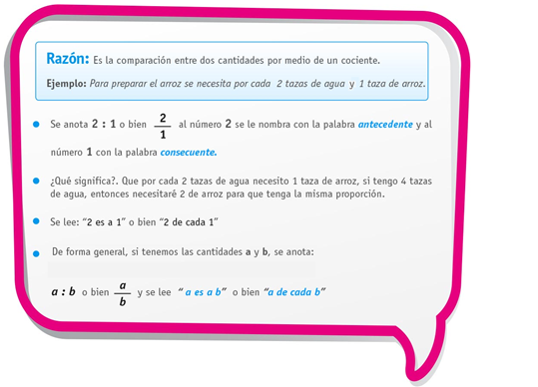
Puedes apoyarte en youtube en la siguiente dirección para comprender
https://www.youtube.com/watch?v=U0QmRW8N4ag

A continuación te mostrare ejemplos de razones de la vida diaria:

Ejemplos:
- 20 de cada 30 personas adoptan mascotas en Chile

Como razon lo podemos expresar asi 20:30 y 20/30

- 25 de 28 personas utilizan mascarillas en Chile para protegerse del
COVID

Como razón lo podemos expresar asi 25: 28 y 25/ 28

- 12 de 15 personas son solidarias en Chile

Como razón lo podemos expresar asi 12 : 15 y 12/ 15

Recuerda que una razon es una comparación entre dos o más cantidades mediante un cuociente y que nos sirve para interpretar información de la vida diaria.

